Contenido

1. Autores del trabajo, planificación y entrega 3

1.1 Autores 3

1.2 Planificación 3

1.3 Entrega 3

2. Descripción del tipo de tecnología 3

3. Fuentes de información (documentos) 3

3.1 Fuentes sobre el tipo de tecnología en general 4

3.1.1 Fuente de información 1 sobre el tipo de tecnología en general 4

3.1.2 Fuente de información 2 sobre el tipo de tecnología en general 4

3.1.n Fuente de información n sobre el tipo de tecnología en general 4

3.2 Fuentes sobre la tecnología específica A 4

3.2.1 Fuente de información 1 sobre la tecnología específica A 4

3.2.2 Fuente de información 2 sobre la tecnología específica A 4

3.2.n Fuente de información n sobre la tecnología específica A 4

3.3 Fuentes sobre la tecnología específica B 4

3.3.1 Fuente de información 1 sobre la tecnología específica B 4

3.3.2 Fuente de información 2 sobre la tecnología específica B 4

3.3.n Fuente de información n sobre la tecnología específica B 4

4. Fuentes de información (cursos no gratuitos) 4

4.1 Cursos no gratuitos sobre el tipo de tecnología en general 4

4.1.1 Curso no gratuito 1 sobre el tipo de tecnología en general 4

4.1.2 Curso no gratuito 2 sobre el tipo de tecnología en general 4

4.1.n Curso no gratuito n sobre el tipo de tecnología en general 4

4.2 Cursos no gratuitos sobre la tecnología específica A 4

4.2.1 Curso no gratuito 1 sobre la tecnología específica A 4

4.2.2 Curso no gratuito 2 sobre la tecnología específica A 4

4.2.n Curso no gratuito n sobre la tecnología específica A 4

4.3 Cursos no gratuitos sobre la tecnología específica B 5

4.3.1 Curso no gratuito 1 sobre la tecnología específica B 5

4.3.2 Curso no gratuito 2 sobre la tecnología específica B 5

4.3.n Curso no gratuito n sobre la tecnología específica B 5

5. Fuentes de información (cursos gratuitos) 5

5.1 Cursos gratuitos sobre el tipo de tecnología en general 5

5.1.1 Curso gratuito 1 sobre el tipo de tecnología en general 5

5.1.2 Curso gratuito 2 sobre el tipo de tecnología en general 5

5.1.n Curso gratuito n sobre el tipo de tecnología en general 5

5.2 Cursos gratuitos sobre la tecnología específica A 5

5.2.1 Curso gratuito 1 sobre la tecnología específica A 5

5.2.2 Curso gratuito 2 sobre la tecnología específica A 5

5.2.n Curso gratuito n sobre la tecnología especifica A 5

5.3 Cursos gratuitos sobre la tecnología específica B 5

5.3.1 Curso gratuito 1 sobre la tecnología específica B 5

5.3.2 Curso gratuito 2 sobre la tecnología específica B 5

5.3.n Curso gratuito n sobre la tecnología especifica B 5

6. Ayudas para estudiar las tecnologías 5

7. Recursos para implementar las tecnologías 6

7.1 Recursos para implementar la tecnología A 6

7.1.1 Recursos no gratuitos para implementar la tecnología A 6

7.1.1 Recursos no gratuitos para implementar la tecnología A 6

7.2 Recursos para implementar la tecnología B 6

7.2.1 Recursos no gratuitos para implementar la tecnología B 6

7.2.1 Recursos no gratuitos para implementar la tecnología B 6

8. Conclusiones 6

# 1. Autores del trabajo, planificación y entrega

## 1.1 Autores

GRUPO M2

Víctor Parrilla López.

Tomás Rubio del Saz.

Francisco José Martínez Bartolomé.

Diego Gerardo Estalrich Cuéllar.

Alejandro San Roque Emery

## 1.2 Planificación

Para crear nuestro diagrama Gantt hemos utilizado la herramienta GanttPro tal como se recomendaba en el enunciado de este trabajo.

Nuestro diagrama se puede consultar en este enlace: <https://app.ganttpro.com/#!/app/home>

El diagrama esta creado sobre un mínimo de 75 horas previstas.

Las tareas se han dividido entre los 5 participantes de este trabajo de tal manera que como mínimo cada uno realice al menos 15 horas entre investigación y realización.

En nuestro diagrama se puede apreciar que las tareas han sido asignadas entre los 5 participantes en la propia aplicación web GanttPro. Las tareas que no tienen ninguna persona asignada se realiarán entre todos los equipos del grupo

Como la aplicación GanttPro tiene versión de pago no estamos seguros que el profesor de la asignatura pueda tener acceso a la consulta de el diagrama por lo que con el fin de hacer la lectura de este trabajo más fácil se procede a enseñar capturas de pantalla:

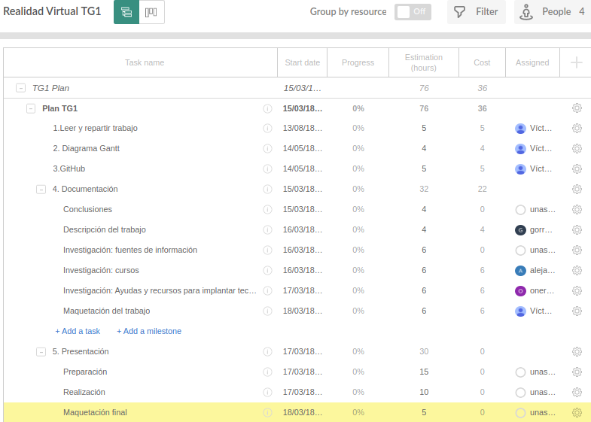

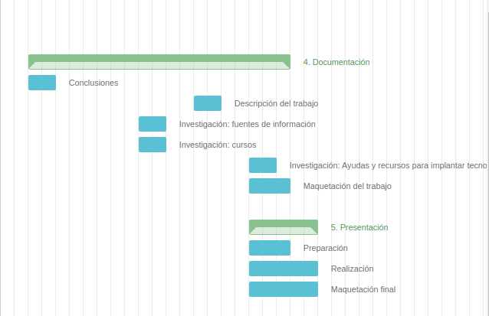

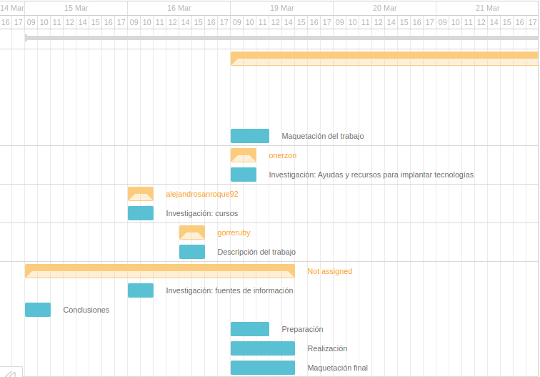

En este apartado se debe incluir un enlace (URL) compartido a la planificación del trabajo utilizando una herramienta online de diagramación Gantt (por ejemplo, GanttPro, versión gratuita).

En este enlace hay un ejemplo de una posible planificación del trabajo, que se puede usar como referencia, pero indicando los nombres reales de las tecnologías y de los participantes.

[Ejemplo planificación](https://app.ganttpro.com/shared/token/b0b82a0da290d4dcc93d8813795ad00093b8c583b346f796b38148ef71895eb1#!/app/home).

Hay que tener en cuenta que, como puede verse en el ejemplo, cada participante del grupo debe tener asignadas tareas que sumen al menos 15 horas. El peso de este trabajo en la calificación total de la asignatura es de un 10%, por tanto requiere de una dedicación de 15 horas del total de 150 horas de la asignatura.

## 1.3 Entrega

En este apartado debe incluirse un enlace (URL) a un repositorio en GitHub o en BitBucket creado para el trabajo.

En dicho repositorio debe encontrarse, al menos los siguientes archivos en la rama máster:

* Trabajo terminado: del trabajo terminado con el nombre TG1_final.ocx
* Presentación del trabajo: TG1_final.pptx

Dichos archivos serán los que se tendrán en cuenta para la calificación del trabajo.

# 2. Descripción del tipo de tecnología

En este apartado se debe indicar el tipo de tecnología en general y las tecnologías específicas sobre las que trata el trabajo.

El objetivo del trabajo es ponerse en la situación de una persona ya titulada en el Grado en Sistemas de Información, y que desea actualiza sus conocimientos sobre dichas tecnologías.

En este documento se debe recoger toda la información que se ha recopilado para poder aprender la teoría y práctica de dichas tecnologías, así como las ayudas que existen para poder financiar su estudio o su implementación en empresas u otras organizaciones.

# 3. Fuentes de información (documentos)

En los sub-apartados de este apartado se deben indicar documentos de interés para aprender sobre el tipo de tecnología en general, y sobre cada una de las tecnologías elegidas.

Sobre cada documento se debe

## 3.1 Fuentes sobre el tipo de tecnología en general

### 3.1.1 Fuente de información 1 sobre el tipo de tecnología en general

### 3.1.2 Fuente de información 2 sobre el tipo de tecnología en general

### 3.1.n Fuente de información n sobre el tipo de tecnología en general

## 3.2 Fuentes sobre la tecnología específica A

### 3.2.1 Fuente de información 1 sobre la tecnología específica A

### 3.2.2 Fuente de información 2 sobre la tecnología específica A

### 3.2.n Fuente de información n sobre la tecnología específica A

## 3.3 Fuentes sobre la tecnología específica B

### 3.3.1 Fuente de información 1 sobre la tecnología específica B

### 3.3.2 Fuente de información 2 sobre la tecnología específica B

### 3.3.n Fuente de información n sobre la tecnología específica B

# 4. Fuentes de información (cursos no gratuitos)

## 4.1 Cursos no gratuitos sobre el tipo de tecnología en general

### 4.1.1 Curso no gratuito 1 sobre el tipo de tecnología en general

### 4.1.2 Curso no gratuito 2 sobre el tipo de tecnología en general

### 4.1.n Curso no gratuito n sobre el tipo de tecnología en general

## 4.2 Cursos no gratuitos sobre la tecnología específica A

### 4.2.1 Curso no gratuito 1 sobre la tecnología específica A

### 4.2.2 Curso no gratuito 2 sobre la tecnología específica A

### 4.2.n Curso no gratuito n sobre la tecnología específica A

## 4.3 Cursos no gratuitos sobre la tecnología específica B

### 4.3.1 Curso no gratuito 1 sobre la tecnología específica B

### 4.3.2 Curso no gratuito 2 sobre la tecnología específica B

### 4.3.n Curso no gratuito n sobre la tecnología específica B

# 5. Fuentes de información (cursos gratuitos)

## 5.1 Cursos gratuitos sobre el tipo de tecnología en general (Realidad Virtual)

### 5.1.1 Curso de Introducción a la Realidad Virtual de **Udacity.**

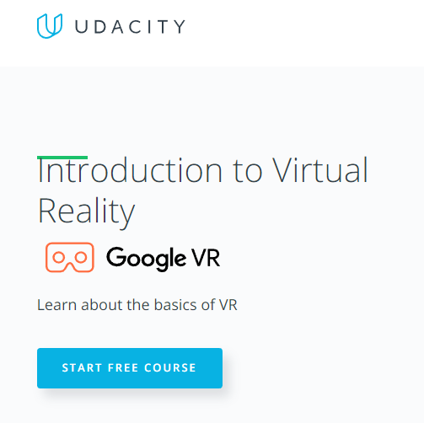

Se trata de un curso que nos instruirá en los conceptos básicos de la Realidad Virtual, incluyendo la óptica, displays, estereopsis, seguimiento y principales plataformas de hardware. No es necesario tener conocimientos en programación previos.

La duración del curso es de aproximadamente 2 semanas. El curso tiene de características:

* Cuestionarios interactivos y ejercicios.
* Una comunidad de apoyo estudiantil.
* Aprendizaje a un ritmo personalizado.
* Curso impartido por profesionales de la industria.
* Contenido enriquecido de aprendizaje (como por ejemplo videos).

El curso está dividido en tres lecciones, la primera es una introducción a la VR y sus conceptos básicos, la segunda lección se centra en la aplicaciones de la VR y las plataformas para su desarrollo. Y por último, la tercera lección trata sobre como implementar y conceptos básicos de la VR usando unity.

El enlace para acceder a este curso de Udacity es el siguiente: <https://eu.udacity.com/course/introduction-to-virtual-reality--ud1012>

### 5.1.2 Curso de como funciona la VR de **Edx**.

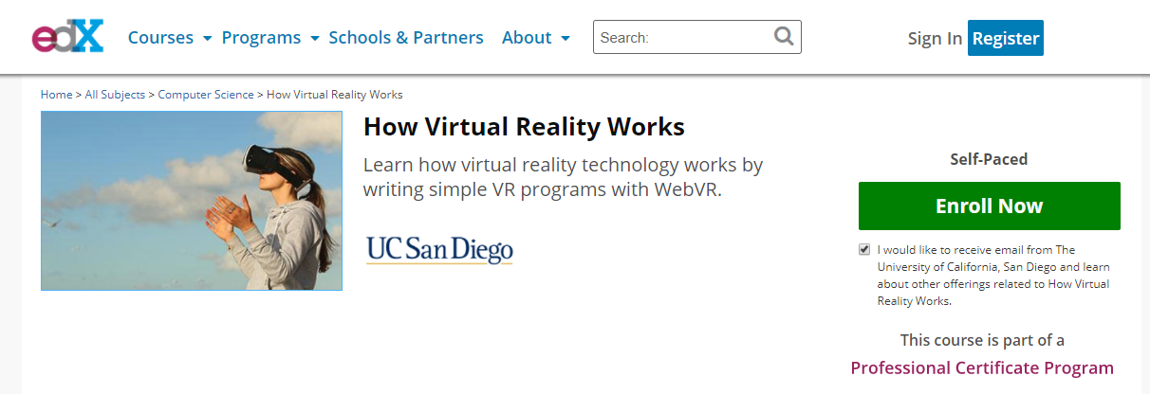

Se trata de un curso impartido en la web de EDX, nos enseñaran como funciona la tecnología de la Realidad Virtual haciendo un simple programa con WebVR. Tiene una duración estimada de 6 semanas (5-7 horas semanales) y no requiere un nivel previo de conocimientos en VR.

Este curso está respaldado por la Universidad De California de San Diego. y lo instruye un profesor adjunto del departamento de computación de dicha universidad.

El curso se explora forma parte de un paquete de enseñanza sobre VR más amplio, siendo esté el curso introductorio a la tecnología VR. Se dan conceptos como :

* Fundamentos de desarrollo de aplicaciones de VR fáciles y soluciones empresariales.
* Aspectos de hardware y software.
* Aprender a evaluar los dispositivos necesarios para las aplicaciones de VR
* Problemas más frecuentes al escribir software de VR.
* Fundamentos básicos de la VR através de copiar y modificar Javascript.

Los conocimientos que habremos adquirido al finalizar este curso son:

* Tipos de dispositivos de VR con sus ventajas y desventajas
* Diferencias de las aplicaciones de VR con otros productos software interactivos.
* Claves de una aplicación de VR exitosa.
* Que evitar en la realización de una aplicación de VR.
* Programación básica de VR usando WebVR.

Aunque el curso es totalmente gratuito, nos ofrece la opción que tras su finalización podemos obtener un certificado profesional por 99$.

El enlace de este curso es el siguiente: <https://www.edx.org/course/how-virtual-reality-works>

### 5.1.3 Curso de introducción a la Realidad Virtual de **Coursera**.

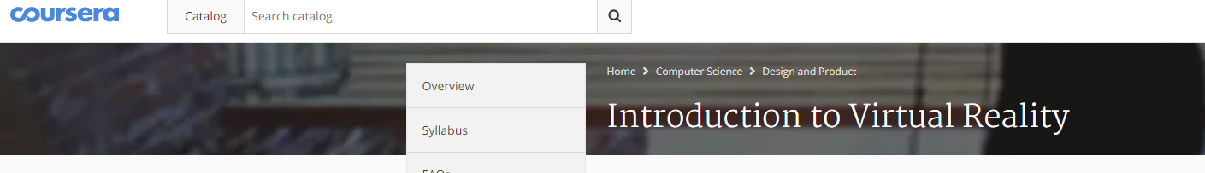

Este curso de Coursera nos instruirá en una introducción a la Realidad Virtual desde los conceptos más básicos. Es un curso diseñado para llevarse a cabo en 4 semanas (3-5 horas semanales). No se requiere conocimientos en la materia previos, es accesible para gente nueva en la tecnología de la VR.

Forma parte de un paquete más amplio de cursos sobre VR, en los que se profundiza mucho más en esta tecnología para obtener un conocimiento más técnico y profundo sobre la VR.

Es un curso creado por la Universidad de Londres y por el colegio Goldsmiths de la Universidad de Londres.

Algunos de los puntos que se tratan en este curso son:

* Fundamentos básicos de la VR
* Hardware utilizado y Historia de la VR
* Distintos tipos de aplicaciones actuales de VR
* Algunos conceptos psicológicos en la VR
* Desafíos comunes en la VR.

El curso consta de material en forma de videos y textos interactivos, tests y ejercicios. Hay disponible una plataforma para comunicarse con otros estudiantes y compartir ideas sobre el aprendizaje o discutir el material y obtener ayuda.

Aunque es un curso gratuito, existe la posibilidad de mediante pagos obtener funcionalidades extra como certificaciones profesionales de haber pasado el curso o más facilidades para obtener más contenido de aprendizaje del curso.

Coursera posee un sistema de valoración de cursos con una puntuación de 1 a 5, y este curso parece que tiene éxito y es bastante adecuado para una introducción en la tecnología VR, ya que tiene una puntuación de 4,8 con 117 valoraciones.

El enlace para acceder a este curso es el siguiente: <https://es.coursera.org/learn/introduction-virtual-reality>

## 5.2 Cursos gratuitos sobre la tecnología específica Unity3D

### 5.2.1 Curso de creación de aplicaciones de Realidad Virtual de **Edx**

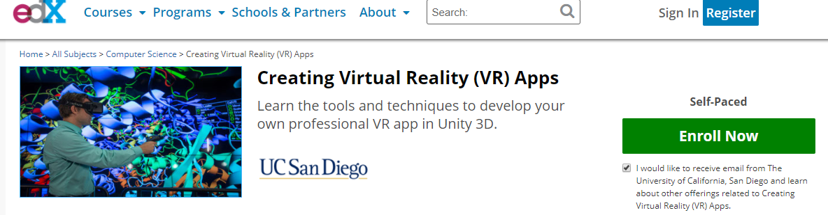

En este curso de Edx se nos enseñara a desarrollar nuestras propias aplicaciones de VR usando Unity3D. Se trata de un curso con una longitud de 6 semanas (5-7 horas semanales), en el que se requiere como unos conocimientos previos básicos de la tecnología de VR, como los que se pueden obtener de los cursos básicos del apartado anterior, de hecho, este curso es la continuación del curso del apartado 5.1.2

El curso esta respaldado y diseñado por la Universidad de California de San Diego, y es impartido por un profesor de dicha institución experto en la materia, y cuenta con material audiovisual además de documentos escritos.

En el curso se nos enseñará los siguientes conocimientos usando Unity3D:

* Desarrollo de aplicaciones profesionales de VR usando Unity3D
* Ejecutar aplicaciones de Unity3D en VR en Smart phone.
* Crear una escena 3D.
* Seleccionar objetos en una escena.
* Moverse en un mundo 3D.
* Creación fácil de interactuar con los menús para controlar parámetros de la aplicación.
* Entrada alfanumérica de información (texto, números)
* Reproducción de videos.
* Imágenes y videos panorámicos.

Aunque el curso es gratuito, para obtener un certificado profesional acreditativo, es necesario pagar una suma de 99$.

La superación del curso nos ayudará a desarrollar juegos de VR, simulaciones de ingeniería, visionados de datos en 3D, aplicaciones de entrenamiento médico y mucho más entre otros ejemplos de aplicaciones de la VR.

El enlace del curso es el siguiente: <https://www.edx.org/course/creating-virtual-reality-vr-apps-uc-san-diegox-cse190x>

### 5.2.2 Curso de especialización en VR de **Coursera**

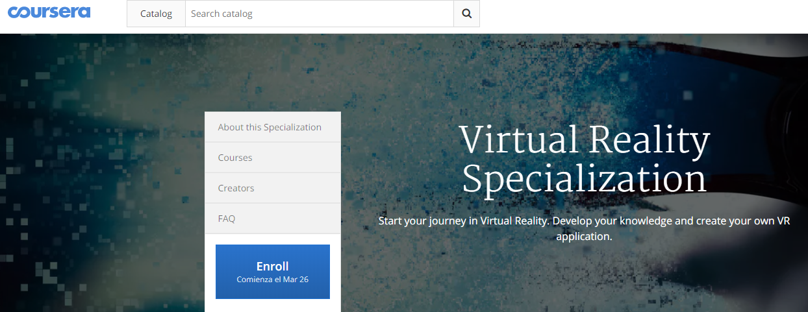

Este curso consiste en un paquete de cinco cursos, en el cuál el primero corresponde al curso presentado en el apartado 5.1.3 como introducción a la tecnología. El resto de los cuatro cursos trata sobre la especialización en VR con Unity3D abarcando los siguientes conocimientos

* Modelos 3D en VR.
* Diseño de interacción 3D en VR.
* Construir personajes y aspecto social interactivos 3D en la VR.
* Desarrollo de un videojuego en VR.

El primero de los cursos, modelos 3D en VR, es el que se puede tomar como una introducción a la herramienta de Unity3D para en los siguientes cursos profundizar en el uso de esta herramienta para obtener los conocimientos anteriormente citados.

Cada uno de estos cursos tiene una duración de 4 semanas, dedicándoles aproximadamente una media de 4 horas semanales y se pueden tomar de manera individual sin tener que inscribirse en todos necesariamente.

Esta respaldado, diseñado e impartido por docentes expertos en este campo, de la Universidad de Londres. Como es un curso de Coursera, es gratuito, pero mediante pagos podemos obtener una mayor cantidad de contenidos especializados o certificaciones profesionales de haber superado los cursos.

El enlace para acceder a este curso: <https://es.coursera.org/learn/3d-models-virtual-reality>

# 5.2.3 Curso de creación de videojuegos con Unity 3D de Tutellus

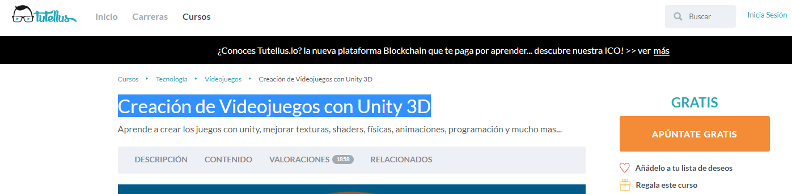

Se trata de un curso gratuito ofrecido en Tutellus mediante videos, en el cual podremos aprender a desarrollar nuestros propios videojuegos de VR usando Unity 3D.

Este curso se centra en el desarrollo de un videojuego, pero da por hecho que el alumno no tiene conocimientos previos con Unity 3D, y dedica unas primeras sesiones a una introducción de esta herramienta. Son 37 videos de una duración de 16h en el que podemos obtener un certificado de superación mediante un pago, pero el acceso al curso es gratuito.

Es un curso ofrecido en español, y cuenta con la superación de 33.000 alumnos de los cuales de media lo han valorado con un 4,5 sobre 5. En el curso también se nos presentan distintos ejercicios, y sus soluciones para que afiancemos los conocimientos.

El enlace para acceder a este curso es: <https://www.tutellus.com/tecnologia/videojuegos/creacion-de-videojuegos-con-unity-3d-3291>

## 5.3 Cursos gratuitos sobre la tecnología específica Unreal

### 5.3.1 Curso gratuito de arquitectura Xtreme y Realidad Virtual 3D en **AulaTematicaMasterc**

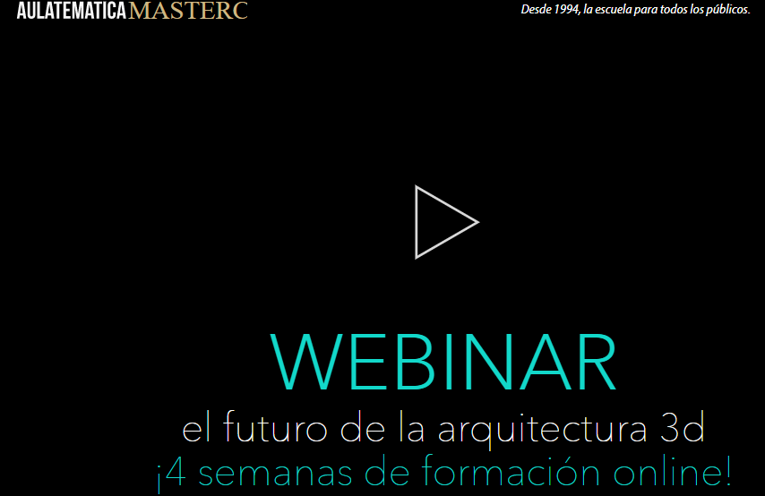

Se trata de un curso impartido atraves del método Webinar(es un tipo de conferencia, taller o seminario que se transmite por Internet.). Impartido en español y gratuito, tiene una duración de 4 semanas. Esta impartido por dos profesionales del sector, un diseñador y arquitecto 3D, y un profesor de la Universidad de Valencia experto en VR.

Con este curso se aprenderá las bases necesarias para plasmar un proyecto arquitectónico en 3D. Se aprenderá a diseñar tus escenarios con Unreal Engine y 3D Studio Max pasando por la fase de diseño, implementación en 3D hasta llegar a la fase de realidad virtual e interactividad.

El enlace para acceder a este curso es: <http://www.vga.es/masterclass/?lan=curso_gratuito_arquitectura_xtreme&from=>

### 5.3.2 Curso de Realidad Virtual Gratis de **Editeca**

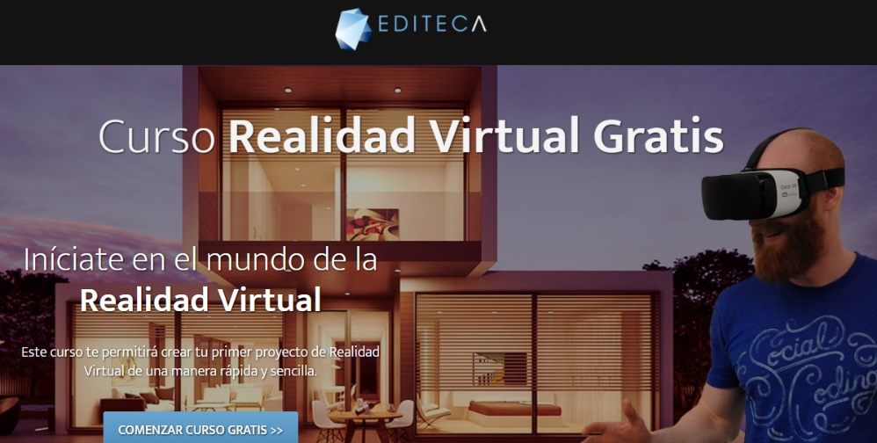

Se trata de un curso gratuito impartido en español por Editeca, en el que nos podemos introducir en la tecnología de la Realidad Virtual y su desarrollo de aplicaciones.

Este curso se basa en utilizar Unreal como herramienta desarrollo. Los conocimientos o puntos clave que se darán en este curso son:

* Interfaz Unreal: Conocer la interfaz y su entorno aprendiendo los principales comandos y funciones.
* Importación de modelos: Importar modelos para poder visualizarlos en un entorno de realidad virtual.
* Escena VR: Adquirir los conocimientos para crear tu propia escena de VR
* Exportar: Aprendizaje de como exportar los resultados para visualizarlos en cualquier dispositivo.

El enlace para acceder a este curso es: <https://editeca.com/curso-realidad-virtual-gratis/>

# 6. Ayudas económicas para estudiar las tecnologías

# 7. Recursos para implementar las tecnologías

## 7.1 Recursos para implementar la tecnología A

### 7.1.1 Recursos gratuitos para implementar la tecnología A

### 7.1.2 Recursos no gratuitos para implementar la tecnología A

## 7.2 Recursos para implementar la tecnología B

### 7.2.1 Recursos gratuitos para implementar la tecnología B

### 7.2.2 Recursos no gratuitos para implementar la tecnología B

# 8. Conclusiones